**项目总结报告**

**项目名称：Advanced-Study**

**——软件需求分析原理与实践**



课 程： 软件需求分析原理与实践

题 目： Advanced-Study

专业班级： 软件工程1901

小组成员： 张丁元、童奕伟、王泰吉、张淇、郑森瑞

项目小组： G01小组

指导教师： 杨枨

| **版本** | **修订日期** | **修订人** | **修订说明** | **修订状态** | **审批日期** | **审核人** | **批准人** |
| --- | --- | --- | --- | --- | --- | --- | --- |
| 0.0.1 | 2022-06-09 | 童奕伟 | 首次创建 | S | 2022-06-09 | 张丁元 | 张丁元 |
| 0.0.2 | 2022-06-09 | 张丁元 | 增加 | A | 2022-06-09 | 童奕伟 | 童奕伟 |

**修订状态：S--首次编写，A--增加，M--修改，D--删除；**

**日期格式：YYYY-MM-DD。**

目录

1 范围 4

1.1 标识 4

1.2 系统概述 4

1.3 文档概述 4

1.4 引用文件 4

2 项目进度 4

2.1 第一周 4

2.2 第二周 4

2.3 第三周 4

2.4 第四周 4

2.5 第五周 4

2.6 第六周 4

2.7 第七周 5

2.8 第八周 5

2.9 第九周 5

2.10 第十周 5

2.11 第十一周 5

2.12 第十二周 5

2.13 第十三周 5

2.14 第十四周 5

2.15 第十五周 5

2.16 第十六周 5

3 项目分工 5

3.1 总体工时概览 5

3.2 张丁元任务分工 6

3.3 童奕伟任务分工 6

3.4 王泰吉任务分工 6

3.5 张淇任务分工 6

3.6 郑森瑞任务分工 6

4 小组总结 6

4.1 组长：张丁元 总结 6

4.2 组员：童奕伟 总结 6

4.3 组员：王泰吉 总结 6

4.4 组员：张淇 总结 6

4.5 组员：郑森瑞 总结 6

5 绩效评定 7

1. **范围**
   1. **标识**
   2. **系统概述**
   3. **文档概述**
   4. **引用文件**
2. **项目进度**
   1. **第一周**

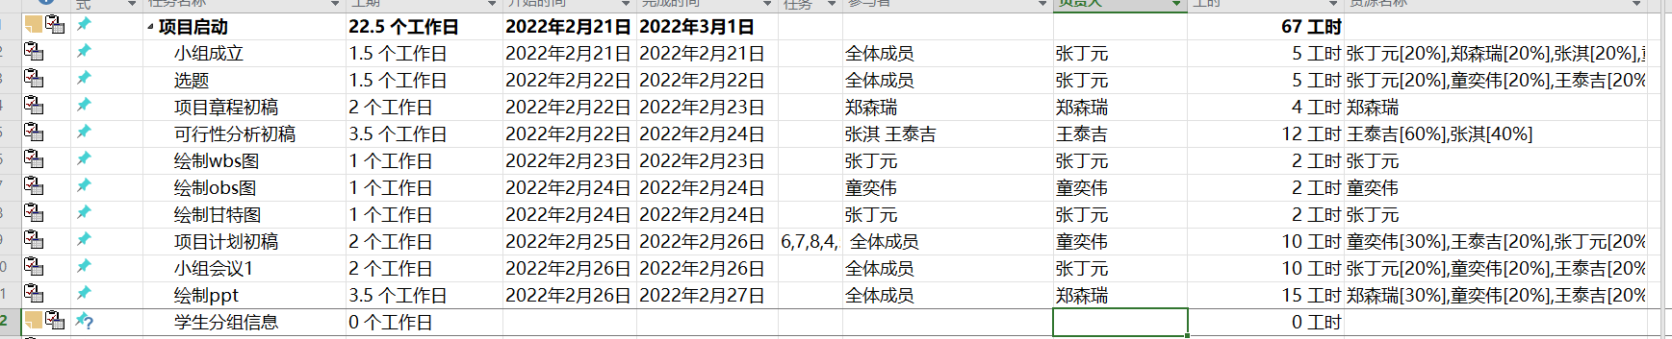

* 1. **第二周**

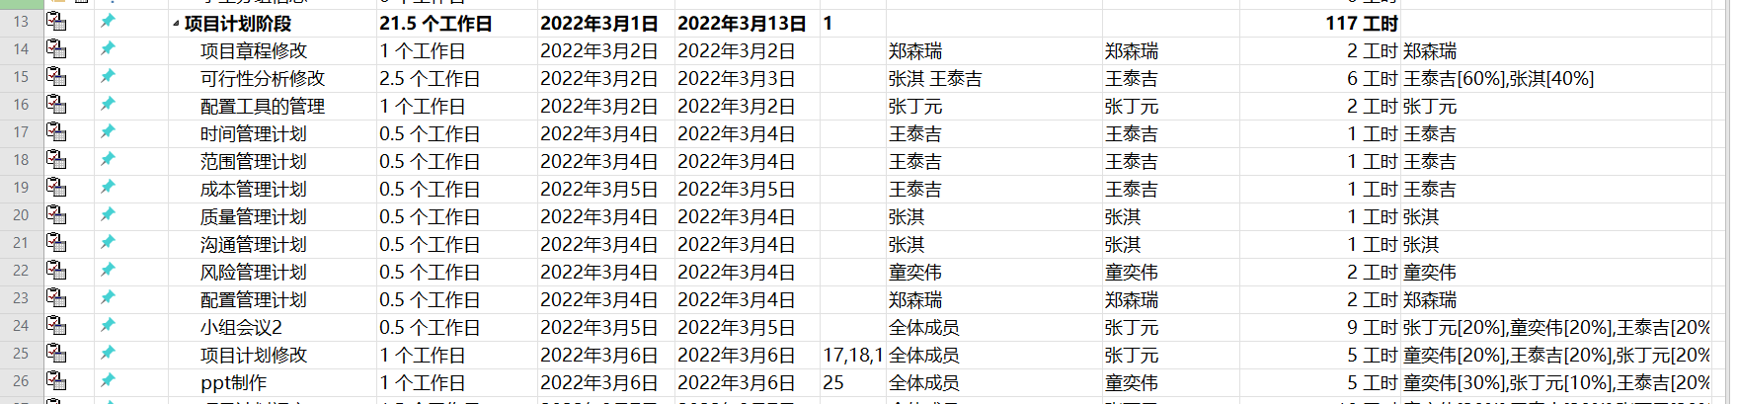

* 1. **第三周**

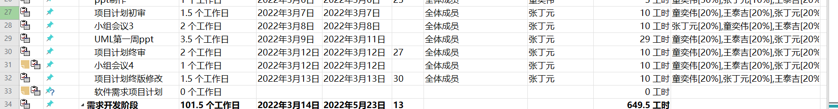

* 1. **第四周**

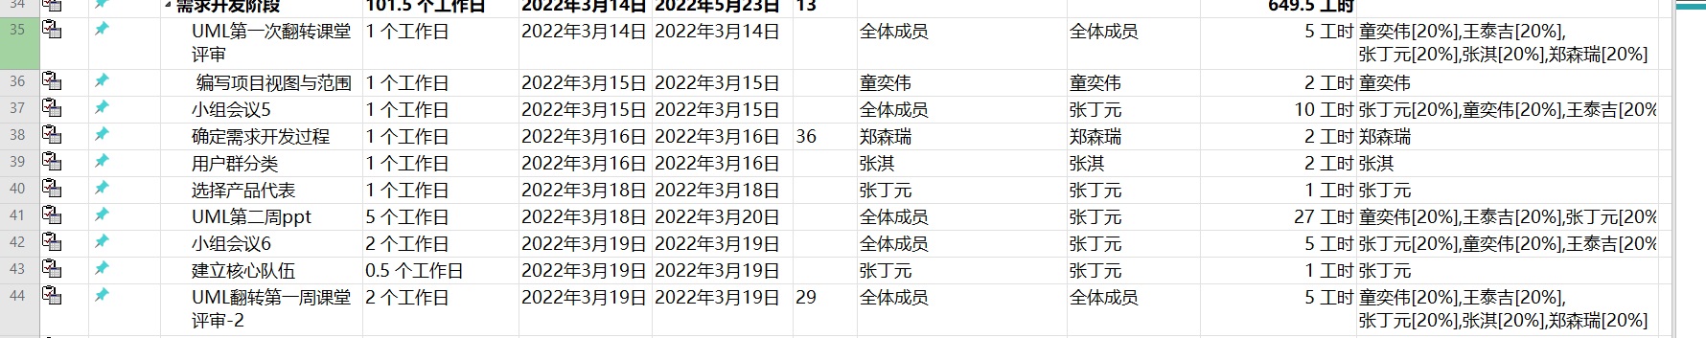

* 1. **第五周**

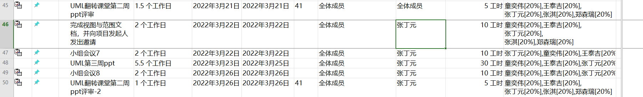

* 1. **第六周**

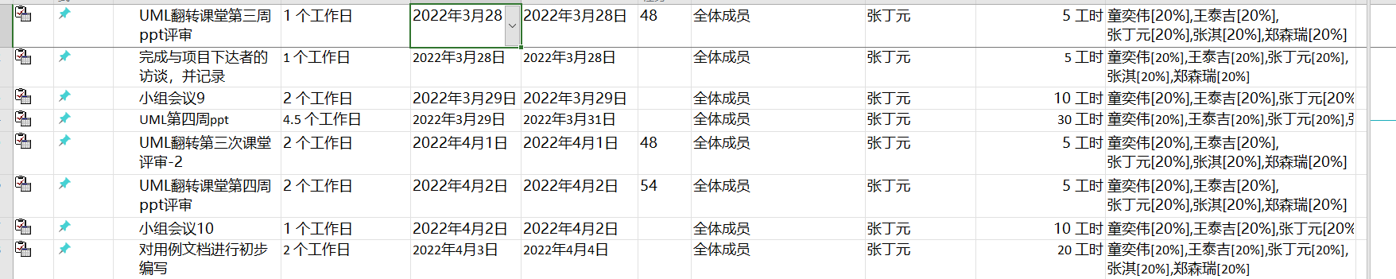

* 1. **第七周**



* 1. **第八周**

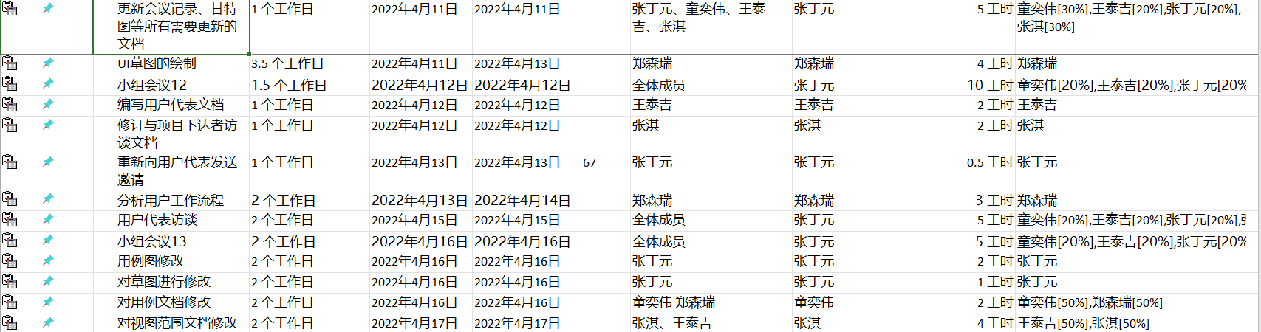

* 1. **第九周**

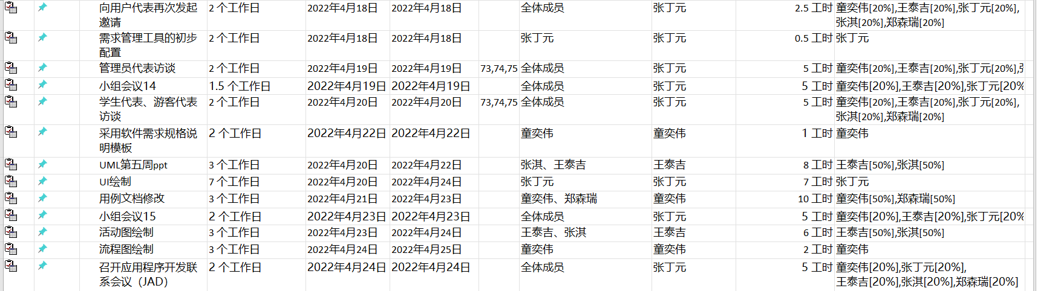

* 1. **第十周**

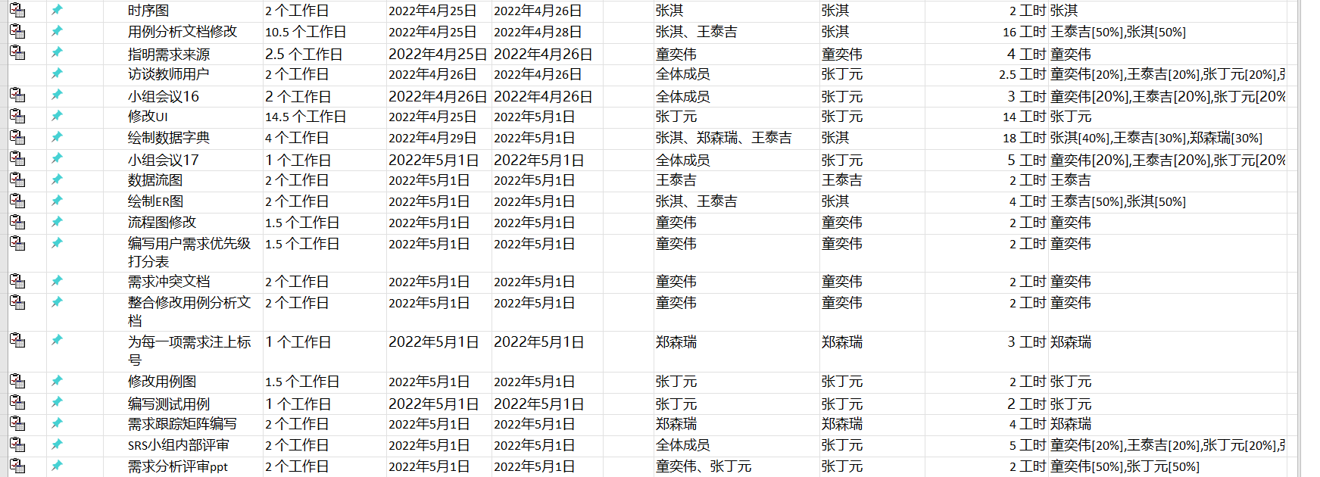

* 1. **第十一周**

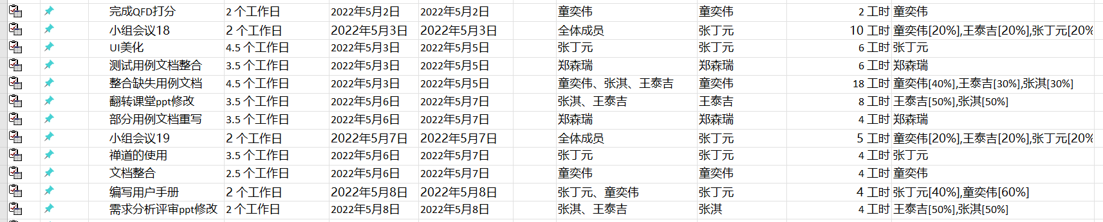

* 1. **第十二周**

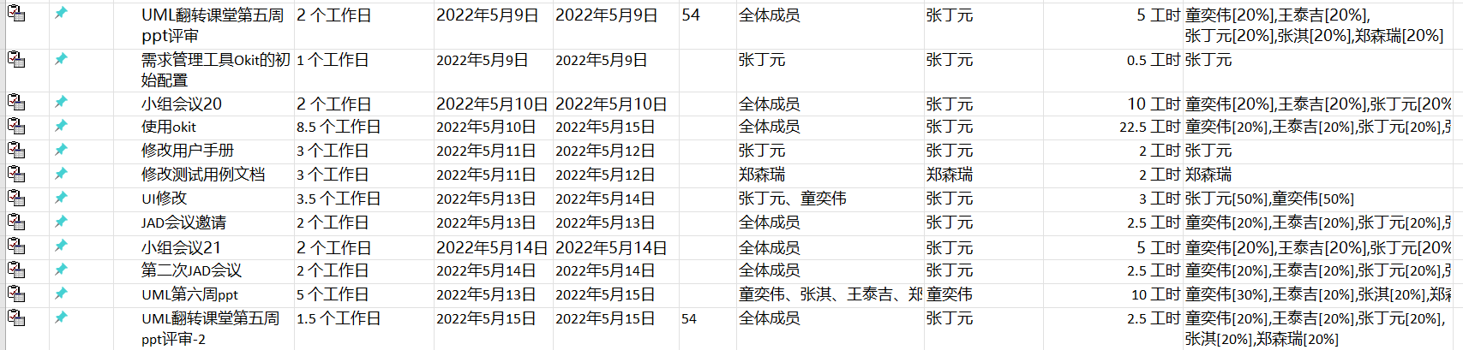

* 1. **第十三周**

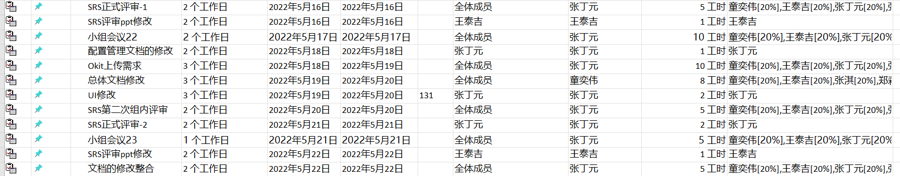

* 1. **第十四周**

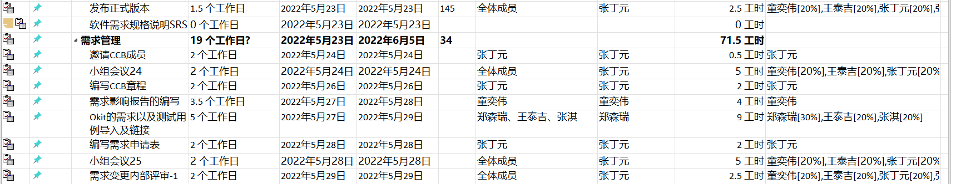

* 1. **第十五周**

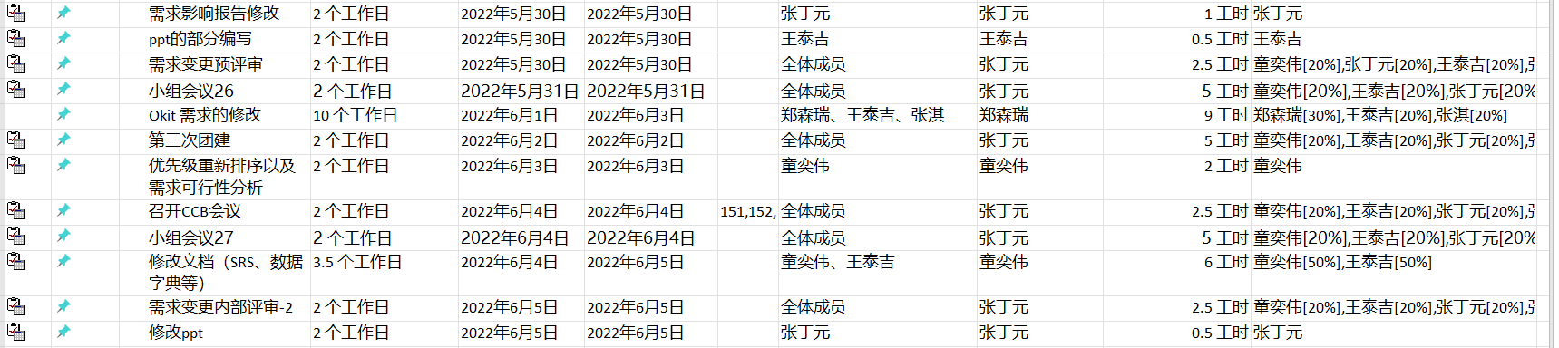

* 1. **第十六周**

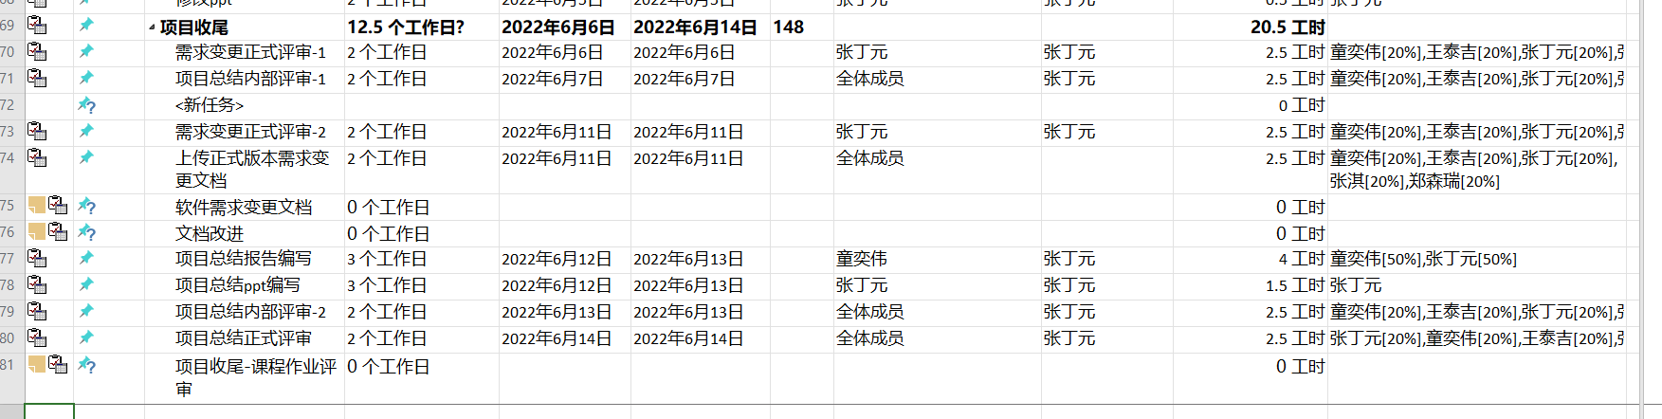

1. **项目分工**
   1. **总体工时概览**

|  |  |
| --- | --- |
| 人员 | 总工时 |
| 张丁元 | 189.5 |
| 童奕伟 | 181 |
| 郑森瑞 | 178.5 |
| 张淇 | 184.5 |
| 王泰吉 | 190 |

* 1. **张丁元任务分工**

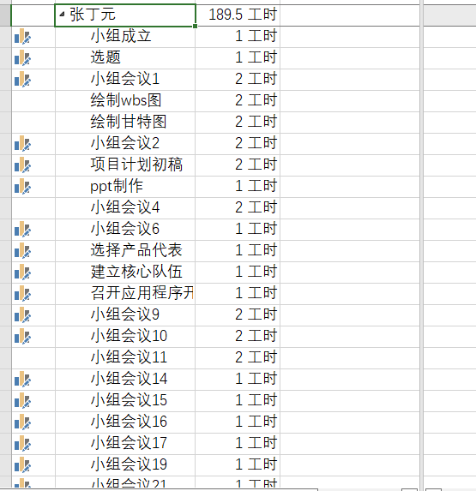

* 1. **童奕伟任务分工**

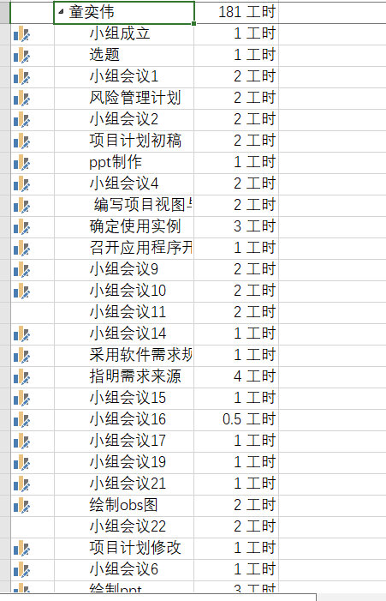

* 1. **王泰吉任务分工**

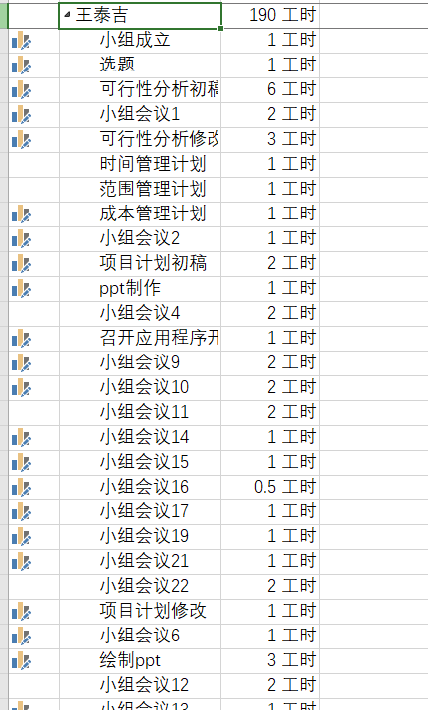

* 1. **张淇任务分工**

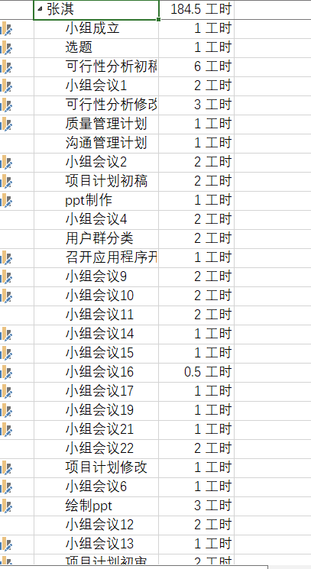

* 1. **郑森瑞任务分工**

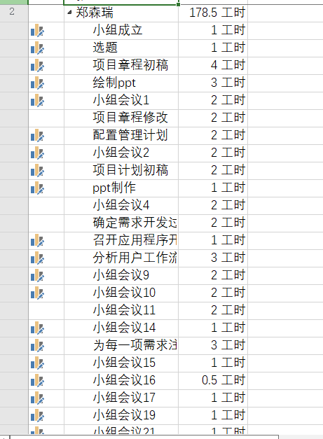

1. **小组总结**
   1. **组长：张丁元 总结**

一个学期的课程过的蛮快的，转眼我们小组就经历了项目的需求工程阶段，有项目启动、项目计划、需求开发、需求管理、项目收尾五个阶段，我们小组选择的是常规选题，我们小组的项目名称是Advanced-Study，在这个整个过程中，因为我是组长，所以还要统筹大家，给组员安排任务，除了这些，我主要负责甘特图和WBS工作表的更新。而且学会了使用Axure RP 绘制原型，我们小组的原型就是我全权负责的，在这个原型上我花了挺大的功夫，然后这个软件一开始上手还蛮难的，但是我对界面的样子已经有了大致的雏形，所以就由我来负责了，然后后面完成界面原型，接着完成了测试用例和用户手册，还负责了需求变更部分，统筹组员进行okit的需求导入，邀请CCB委员等。

这次项目还是让我学会了很多东西的，深刻感受到了身为项目经理的不容易，因为我的安排不当，有好几回调动不起组员的积极性，任务完成的效率极低，所以我的沟通交流能力还有待提升，作为组长负有主要责任。好在团队成员相互提携，互帮互助，才得以度过这一难关。但是在交流沟通中还是没能很好的形成一个真正团队该有的高效性，只能说还是没有掌握真正的团队沟通的诀窍，这需要我们小组在以后的学习和更多的项目经历中获得更多宝贵的经验与教训。

* 1. **组员：童奕伟 总结**
  2. **组员：王泰吉 总结**
  3. **组员：张淇 总结**
  4. **组员：郑森瑞 总结**

1. **绩效评定**